Konspekt zajęć wychowawczych Kwiecień 2020
Temat: Urok wiosennych kwiatów
Uczestnicy: Wychowankowie- pacjenci zajęć pozalekcyjnych ZSSP nr 78 w IPCZD
Cele ogólne:
- niwelowanie stresu związanego z pobytem w szpitalu
-doskonalenie umiejętności pracy zdalnej,
-kształtowanie poczucia estetyki i uwrażliwienie na otoczenie wokół nas.
Cele szczegółowe:
-wzmacnianie poczucia własnej wartości,
-poznanie niektórych nazw wiosennych kwiatów .
-stymulacja samodzielnego myślenia i umiejętność wykorzystywania wiedzy
Formy pracy: Praca zdalna :indywidualna , grupowa.
Metody :Podająca- objaśnienia, polecenia.
Materiały dydaktyczne: Linki z filmem o zagadnieniach dotyczących tematu zajęć.

https://www.youtube.com/watch?v=rANDOonihZg- rozpoznajemy kwiaty
Przebieg zajęć:
- Przywitanie się z chętnymi do współpracy wychowankami.
- Objaśnienie tematu i formy zajęć i zaproszenie do obejrzenia prezentacji o kwiatach. Prośba: ,,Kliknij link „https://www.youtube.com/watch?v=rANDOonihZg.
- Zapoznanie się z krzyżówką i wykonanie jej -karta pracy.
- Odczytanie hasła krzyżówki. Gratulacje za podjęcie się odgadnięcia haseł i hasła finałowego.
- Podziękowanie za udział w zajęciach.
Beata Kamińska
Kompetencje- Świadomość i ekspresja kulturalna.

Karta pracy
http://www.cauchy.pl/sp_i_iii/krzyzowki-slowne-dla-dzieci-do-druku/wiosenna-krzyzowka/

Temat: Urok wiosennych kwiatów
Rozwiąż krzyżówkę.
- Kwiat z Holandii.
- Wraca z ciepłych krajów po zimie.
- Kotki na wierzbie.
- Fioletowy zwiastun wiosny.
- Budzi się z zimowego snu.
- Wyrastają z pączków na drzewach.
- Gwiżdżący czarny ptak lub wyspa grecka.
- Wielkanocne kolorowe jajka.
- Topimy ja 21 marca.
- Pierwszy wiosenny miesiąc.
- Żółty motylek.
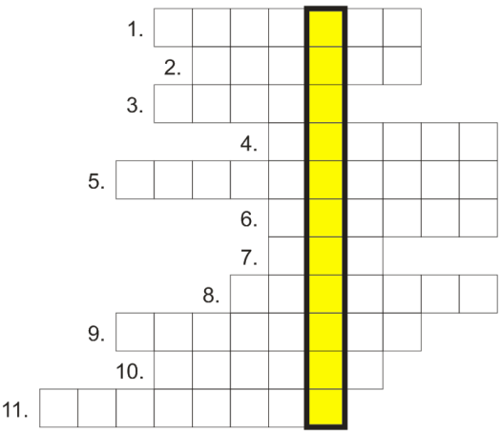
Ułóż hasło wypisując po kolei litery z żółtych pól.

